TW-LT622局部阻力系数测定实验装置

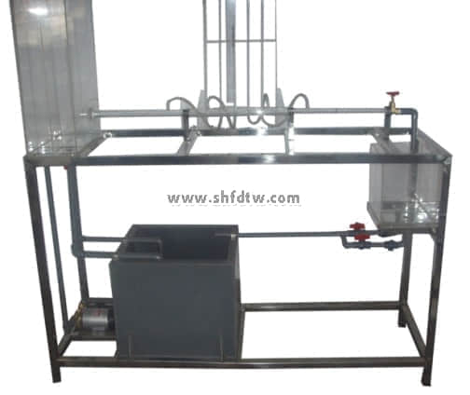

实验目的：

1、掌握测定管道局部水头损失系数的方法。  
2、对圆管突扩突缩局部阻力系数的经验公式进行实验验证与分析。  
3、加深对局部阻力损失机理的理解。  
主要配置:   
有机玻璃实验水箱、局部阻力管、测压管、水泵、蓄水箱、计量水箱、刻度标尺、秒表、玻璃温度计、自循环装置、阀门、不锈钢框架。  
  
技术参数:   
1、运行环境：温度0-40℃，相对湿度：≤90%RH，电源：220V/50Hz。可连续操作。  
2、实验水箱：容积40L，透明有机玻璃制作，带有稳压溢流口。  
3、计量水箱：容积6L，透明有机玻璃制作，带计量刻度。  
4、局部阻力管：φ30（内径24）mm，L=500mm；φ20（内径14） mm，L=400mm，透明有机玻璃制作，管道设有突缩与突扩等管段，在突扩管段上按3点法布置测点，突缩管段按4点法布置测点。  
5、蓄水箱：500×400×400mm，材质PVC板。  
6、静音环保型水泵：扬程：10m，流量：12L/min，功率：90W。  
7、测压计由6根长650mm直径φ8mm的有机玻璃管固定在测压架上，测压架上粘有标尺方便读数，压差计内的指示液为水，无毒、操作安全。  
8、实验所用的流体--水为全循环设计，充分节约水资源。  
9、框架及台面均为304不锈钢材质，结构紧凑，外形美观，操作方便。  
10、外形尺寸：1500×450×1500mm（长×宽×高），框架为可移动式设计，带脚轮及禁锢脚。